**Дела имеют значение**

Международный студенческий фестиваль социальных проектов «MeдиаГейм» **в РГГУ – это невероятная атмосфера дружбы и единения, новых знакомств 400 студентов**  РГГУ, ГУУ, РЭУ им. Г.В. Плеханова, РГУТИС, СГБУ, OPEN UNIVERSITY OF CYPRUS, Университета иностранных языков – Университета Дананга, СГТУ имени Гагарина Ю.А., МГИК, ГГУ им. Янки Купалы, Московского областного Филиала СПбГУП - **и ярких эмоций от представленных** 483 работ в номинациях «Фото», «Видео», «Аудио», «Плакат», «Текст» и «Комплексный социальный проект».  
**Фееричное открытие фестиваля ансамблем РГГУ обеспечило пространство фестиваля свободой, где каждый мог сам выбирать, куда хочет пойти и о чем поговорить в двух локациях - с членами жюри или спикерами –** практиками медиасферы**, сокурсниками из другого вуза, или оценивать выставку социальных плакатов, или разгадывать тематический кроссворд, или посещать мастер-класс - никто никому ничего не навязывал. А программа была действительно яркой и насыщенной.**

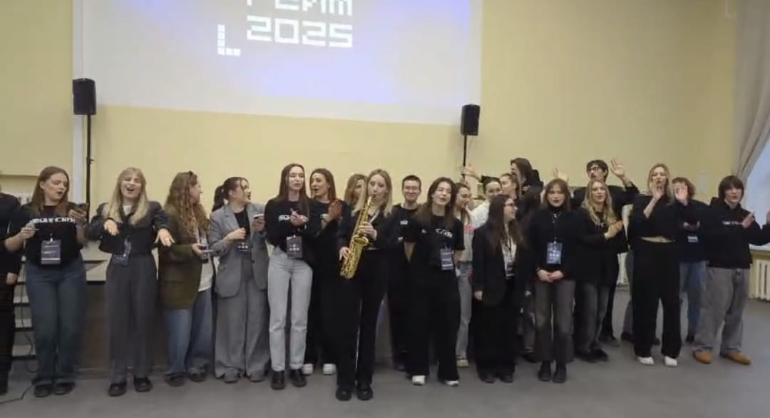

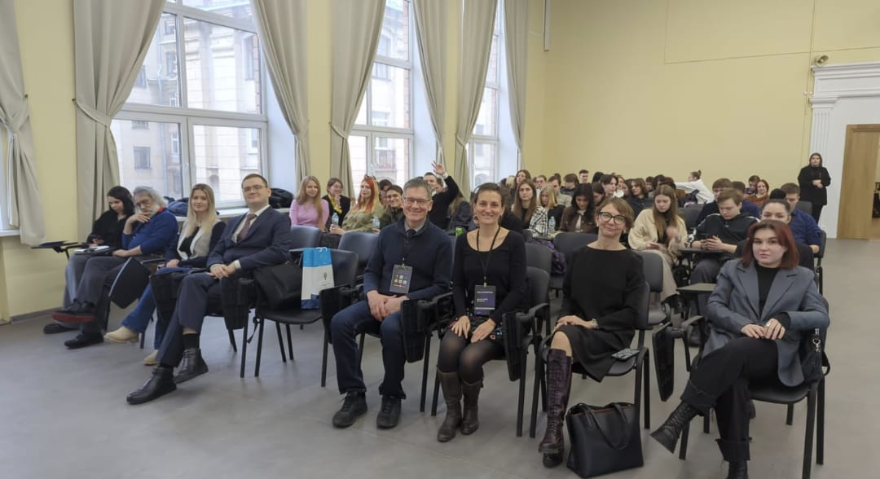

**Встреча с** Дарьей Амосовой **была полезна тем, что она рассказала о**  благотворительной организации «Ночлежка», используемых ею видах социальной рекламы и направлениях проектной деятельности.  
  
Спикер Кристина Муравьева – советник заместителя Председателя СПбОРАН по информационной политике, зам. директора Института геополитических коммуникаций РУДН, заведующая Научно– исследовательской лаборатории нейролингвистики и когнитивных функций мозга РУДН, член ОС РФ при Росстандарте по техническому регулированию и метрологии, генеральный директор «Эксперт. Центр аналитики» – провела эксперимент по исследованию работы мозга человека при помощи шлема и очков VR.

  
Анастасия Фатова погрузила участников мероприятия в специфику платформы Tooba – **благотворительного мобильного приложения, краудфандинговой платформы для сбора пожертвований в благотворительные организации**.

Благодаря яркому выступлению Натальи Гавриловой, добровольца поисково-спасательного отряда, участники фестиваля познакомились с работой отряда «ЛизаАлерт», который спас жизни более четырех тысяч человек за 14 лет своего функционирования.

Была интересна встреча с шеф-редактором информационного портала Международный сети TV BRICS Анной Лисиной, которая рассказала участникам фестиваля о проектах TV BRICS и его международной сети, а также раскрыла механику работу с партнерами.  
  
Для личностного роста и самосовершенствования участникам фестиваля была интересна встреча с руководителем журнала «Авито Авто» Алексея Бутенко, поделившегося личным опытом работы в сфере коммуникаций.

Участникам фестиваля было интересно мнение относительно их проектов членов жюри - эксперты в сфере коммуникаций Директор по связям с общественностью ООО "БУАРОН"  Елена Бровкина комментировала результаты проверки работ в номинации «Аудио»;

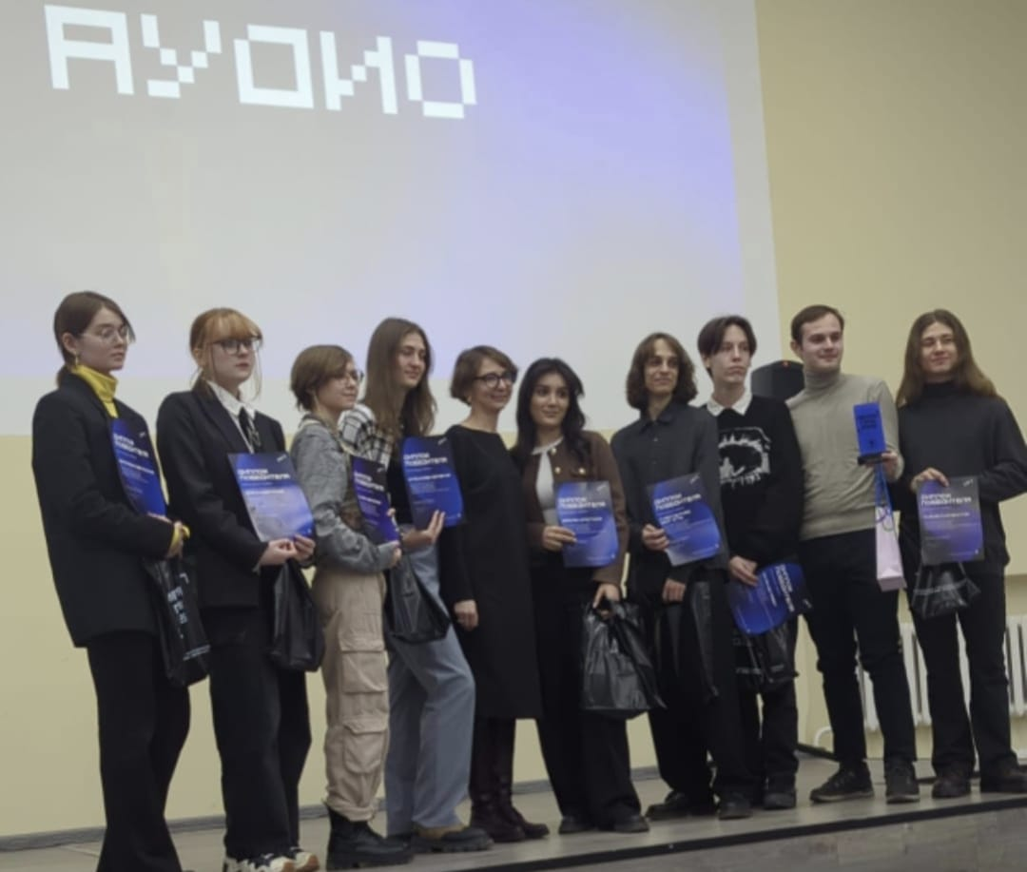

режиссер игрового кино и теле-, видеофильмов, многократный призер за лучший фильм международных фестивалей Елена Бычкова давала подробные рекомендации тем, кто готовил работы в номинации «Видео»;

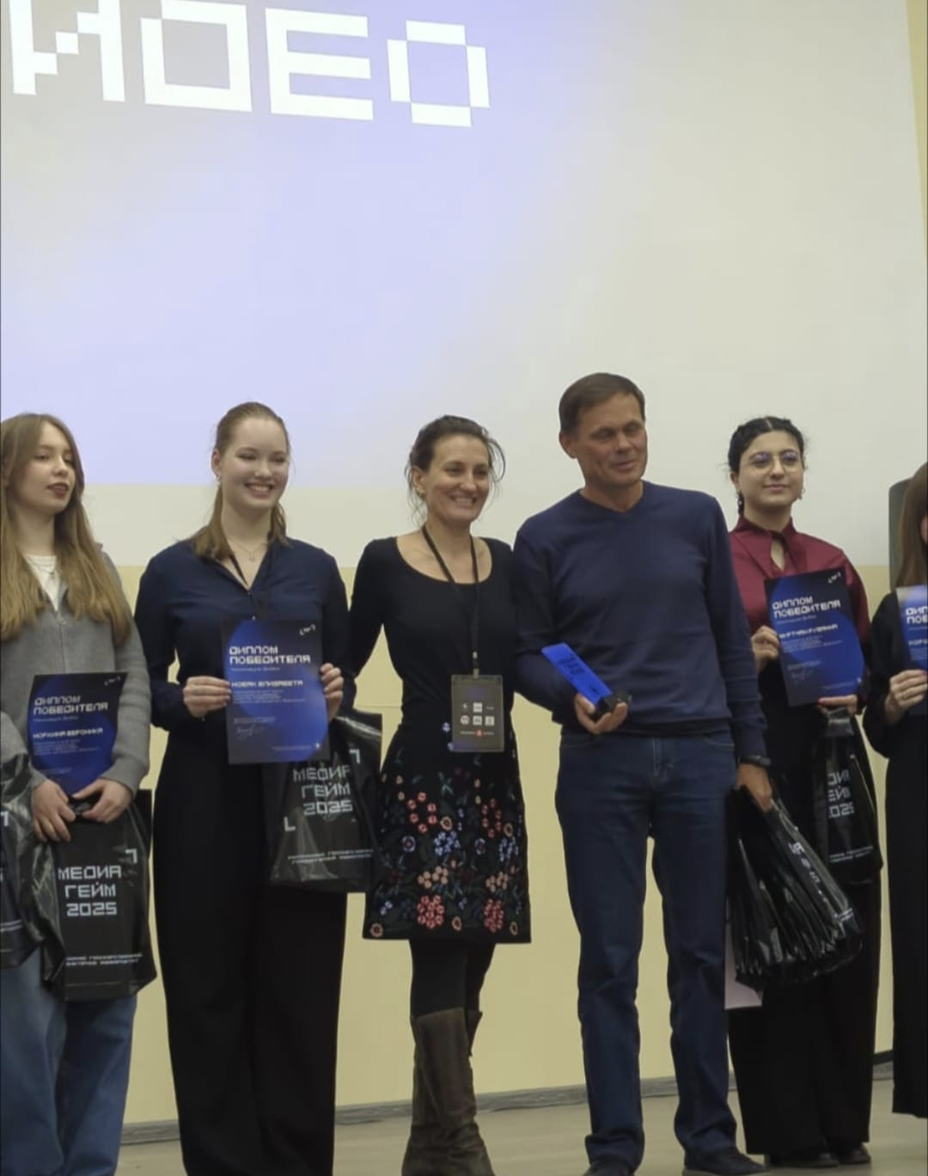

фотограф, режиссёр и сценарист, член  [Московского союза художников](https://ru.wikipedia.org/wiki/%D0%9C%D0%BE%D1%81%D0%BA%D0%BE%D0%B2%D1%81%D0%BA%D0%B8%D0%B9_%D0%A1%D0%BE%D1%8E%D0%B7_%D1%85%D1%83%D0%B4%D0%BE%D0%B6%D0%BD%D0%B8%D0%BA%D0%BE%D0%B2), лауреат [государственной премии РФ](https://ru.wikipedia.org/wiki/%D0%93%D0%BE%D1%81%D1%83%D0%B4%D0%B0%D1%80%D1%81%D1%82%D0%B2%D0%B5%D0%BD%D0%BD%D0%B0%D1%8F_%D0%BF%D1%80%D0%B5%D0%BC%D0%B8%D1%8F_%D0%A0%D0%BE%D1%81%D1%81%D0%B8%D0%B8) по культуре и искусству Михаил Каламкаров раскрывал секреты цепляющих фотографий в номинации «Фото»;

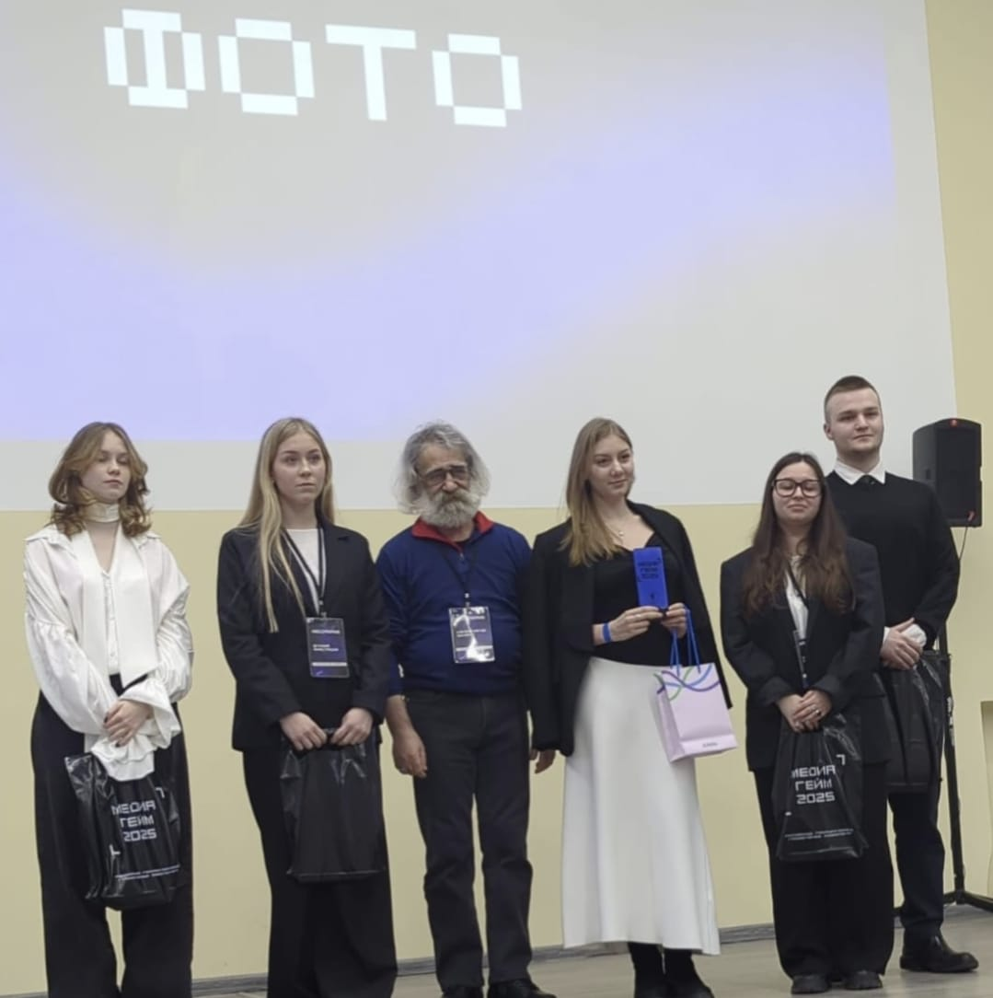

генеральный директор ООО Группа «Развитие» Виктор Кухарский давал наставления в номинации «Плакат»;

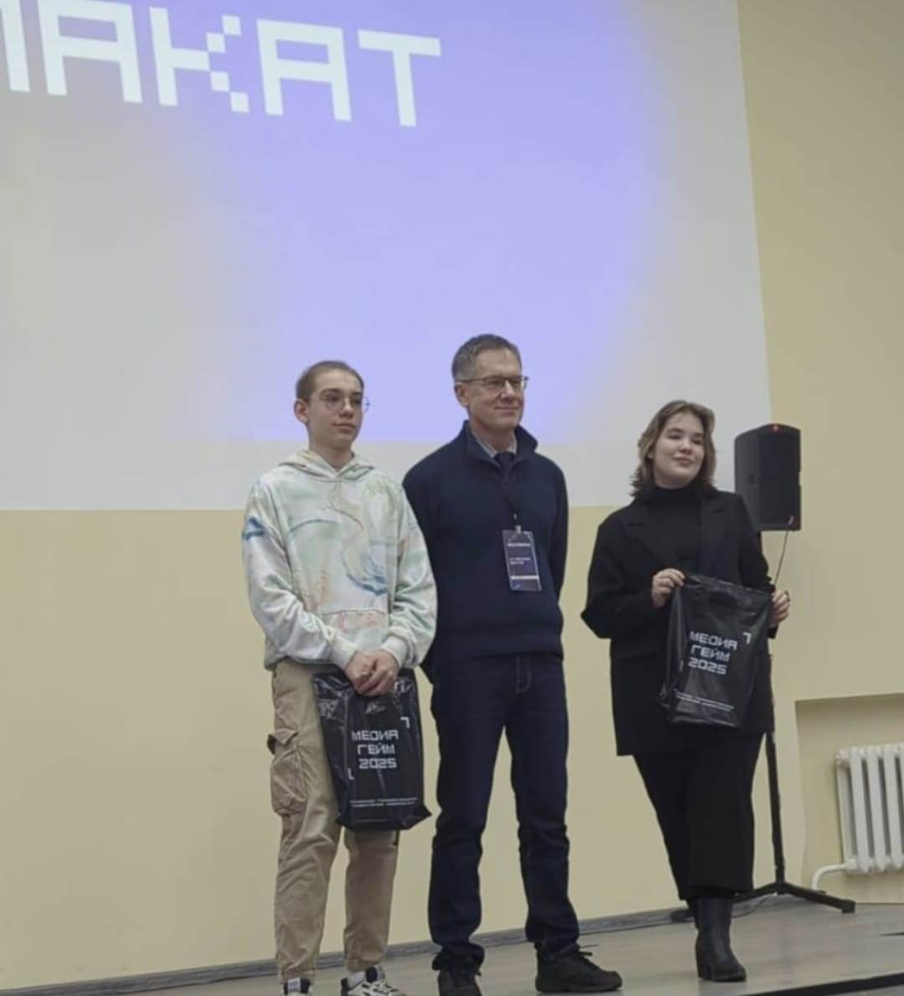

ведущий специалист по коммуникациям ФГБНУ «Институт изучения детства, семьи и воспитания» Анастасия Потапова раскрывала секреты успеха в номинации «Текст»;

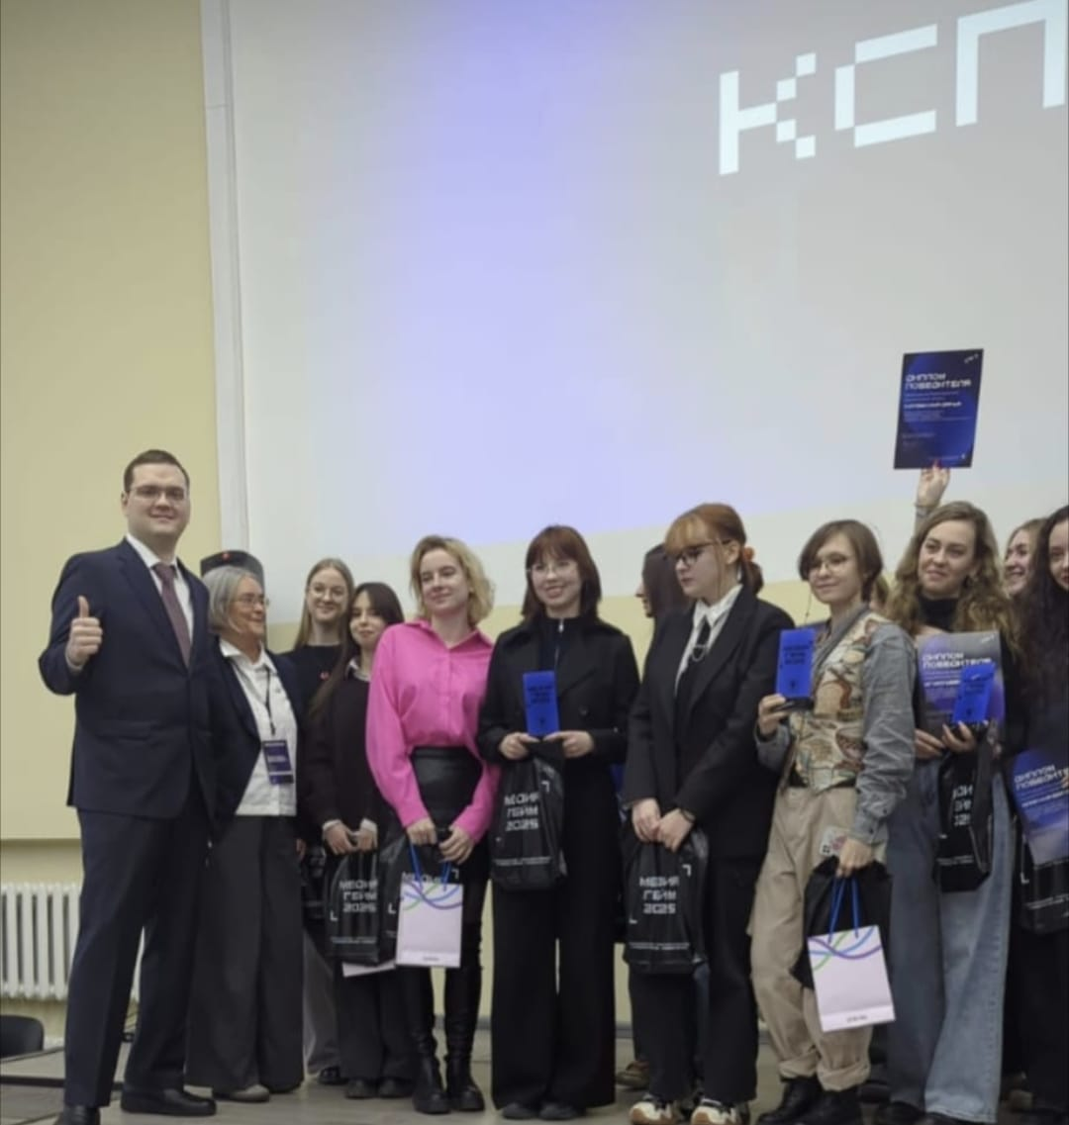

начальник отдела информационного сопровождения РОСДОРНИИ Эвелина Васильева и заместитель начальника отдела по международным связям РОСДОРНИИ Александр Несветайлов  давали рекомендации для проектов в номинации «Комплексный социальный проект».

Все присутствующие получили памятные подарки с символикой фестиваля, сделали фотографии в фотозоне, проголосовали за присуждение приза зрительских симпатий работам, вошедшим в шорт-лист в номинации «Плакат». Поздравить участников пришел декан факультета рекламы и связей с общественностью Алан Абаев, а также творческие коллективы РГГУ, выступившие для всех гостей.

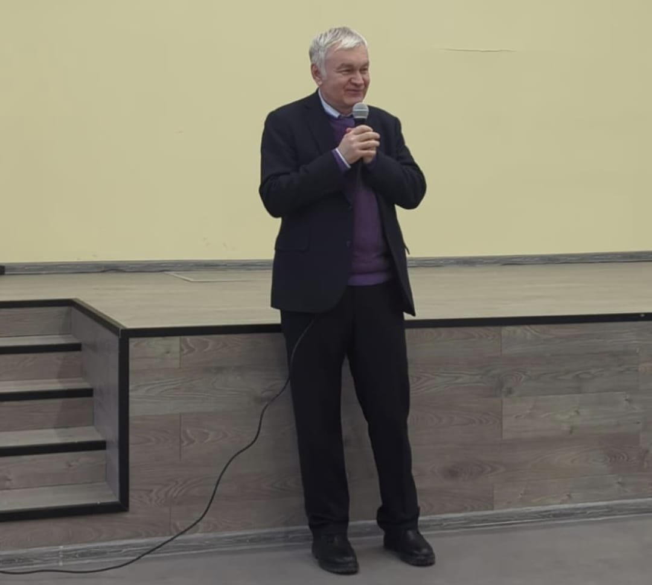

По итогам мероприятия участники сделали фотографии в фотозоне, победители получили памятные подарки с символикой фестиваля, а также были награждены памятным мерчом журнала «Авито Авто» и информационного портала Международной сети TV BRICS, РОСДОРНИИ, красочными дипломами, промокодами пробной подписки партнера фестиваля «Альпина.Плюс», сертификатами на посещение «Музея советских игровых автоматов» в Москве и Санкт-Петербурге и яркими статуэтками фестиваля. Два ярких дня Международного фестиваля оставили приятные впечатления как у участников, так и у спикеров, и членов жюри.

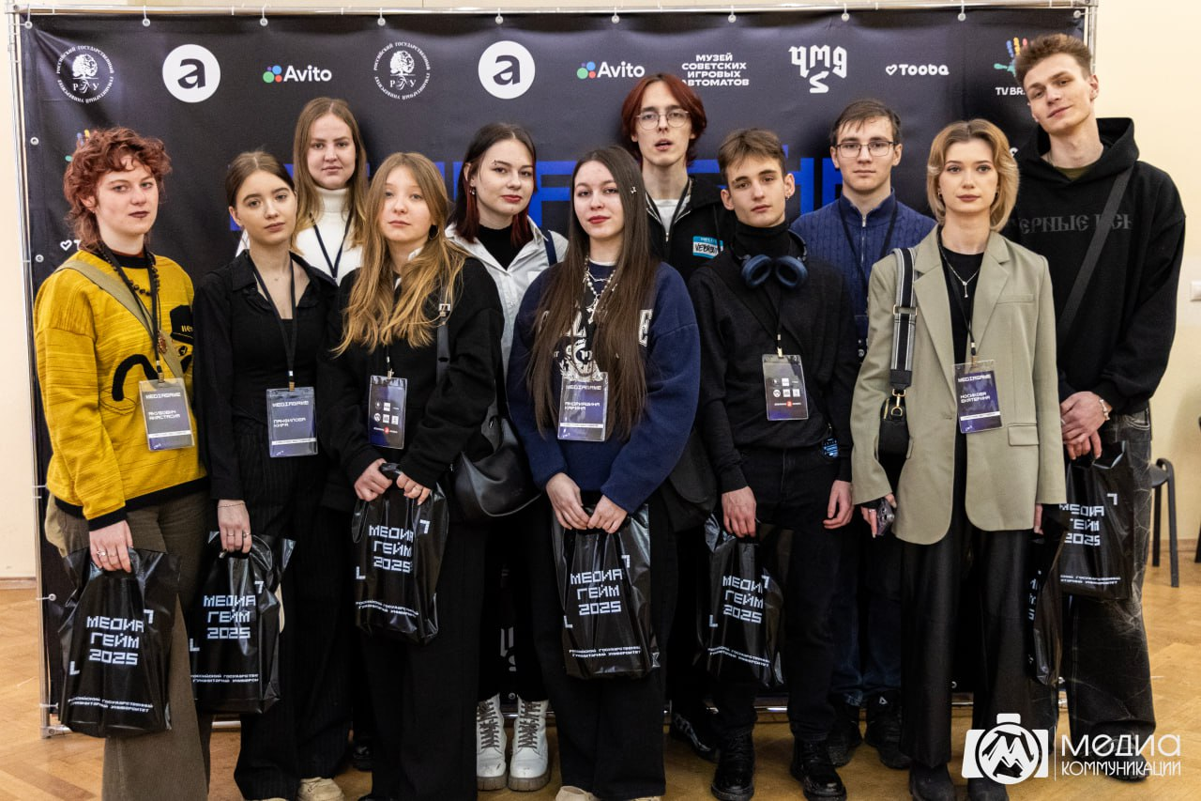

Мероприятие было организовано факультетом рекламы и связей с общественностью РГГУ при поддержке Департамента по работе с молодёжью РГГУ.   
[#РГГУ](https://vk.com/feed?section=search&q=%23%D0%A0%D0%93%D0%93%D0%A3) [#студентРГГУ](https://vk.com/feed?section=search&q=%23%D1%81%D1%82%D1%83%D0%B4%D0%B5%D0%BD%D1%82%D0%A0%D0%93%D0%93%D0%A3)